Никончик Даниил 3 курс 12 группа

Аналитической основой отчетов является трехуровневая система индексов. Вершина этой пирамиды — интегральный индекс EGDI (E-Government Development Index), который представляет собой среднее арифметическое трех других показателей: OSI (Online Service Index), TII (Telecommunication Infrastructure Index) и HCI (Human Capital Index). Каждый из этих индексов, в свою очередь, рассчитывается на основе десятков первичных индикаторов, перечень которых из года в год меняется, чтобы уловить происходящие перемены и сохранить актуальность расчетов. EGDI рассчитывается по формуле.



График развития EGDI

для Беларуси

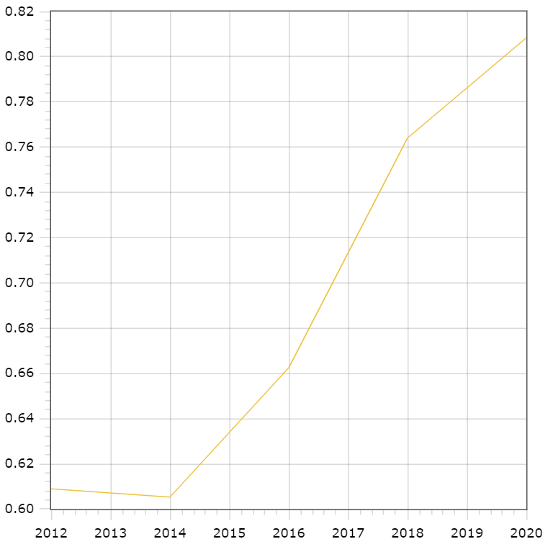

График развития OSI

для Беларуси

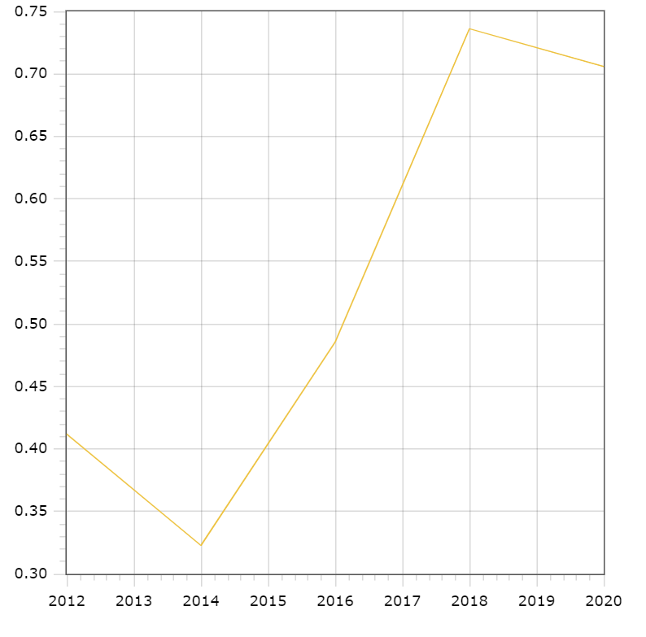

График развития TII

для Беларуси

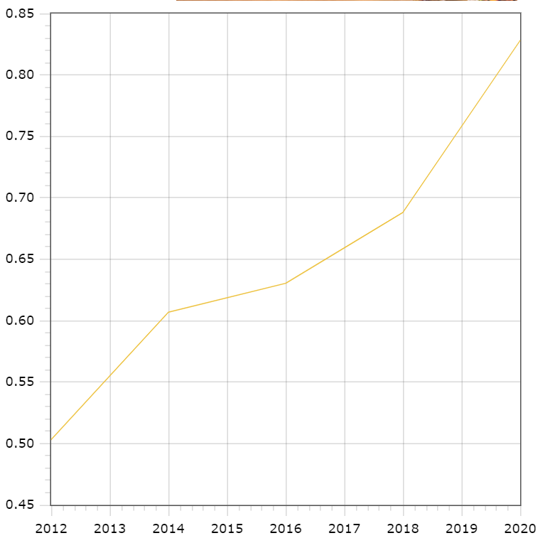

График развития HCI

для Беларуси

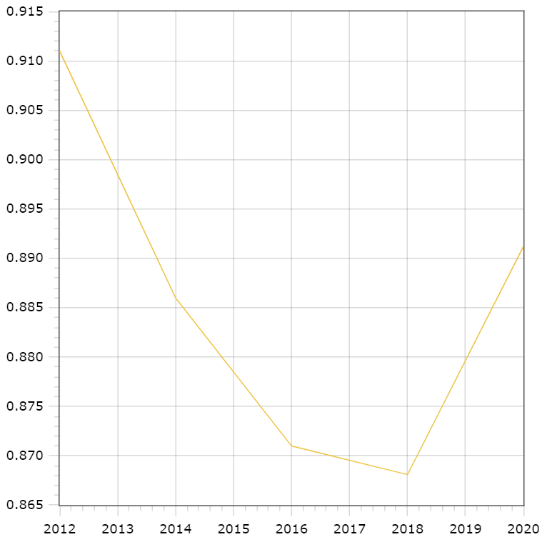

Как можно увидеть EGDI непрерывно растет, как и все факторы кроме HCI. Это связано с устойчивым развитием нашей страны в данной сфере. Как можно увидеть HCI падает, однако по моему мнению это вызвано совершенствованием методов расчета индекса.

Диаграммы сравнения EGDI

за 2020 год

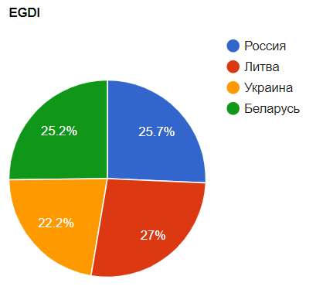

*По Восточной Европе*

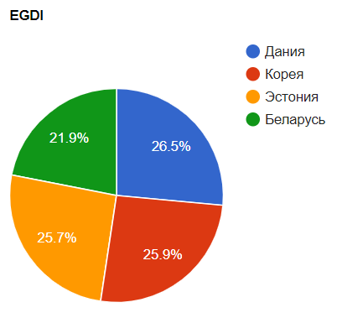

*С лидерами*

Диаграммы сравнения OSI

за 2020 год

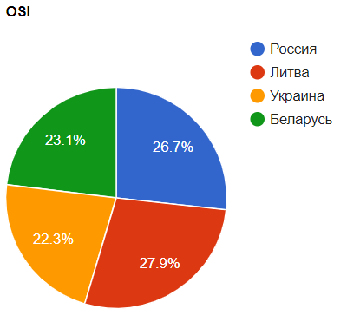

*По Восточной Европе*

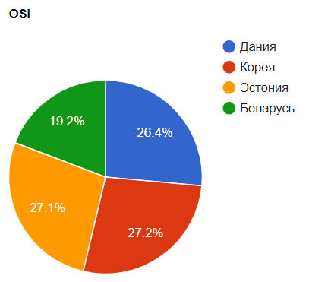

*С лидерами*

Диаграммы сравнения TII

за 2020 год

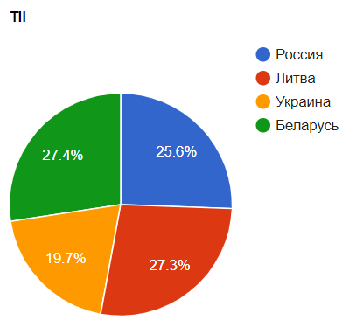

*По Восточной Европе*

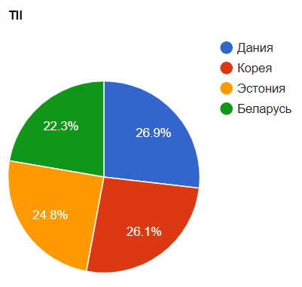

*С лидерами*

Диаграммы сравнения HCI

за 2020 год

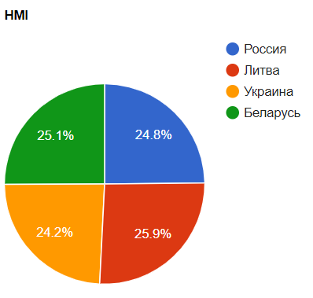

*По Восточной Европе*

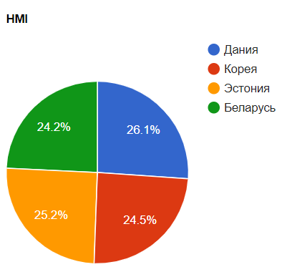

*С лидерами*

Как можно заметить Беларусь достаточно развитая страна. Она находится примерно на одном уровне с другими странами Восточной Европы. Однако по сравнению с лидерами она все таки не так развита.

Индекс электронного участия (E-participation index, EPART) - отражает развитие сервисов активной коммуникации между гражданами и государством. Индекс рассчитывается путем вычитания наименьшего балла электронного участия из балла электронного участия страны, а затем деления на диапазон баллов для всех стран. Полученный в результате показатель индекса является основным показателем, отражающим степень инклюзивности правительства.

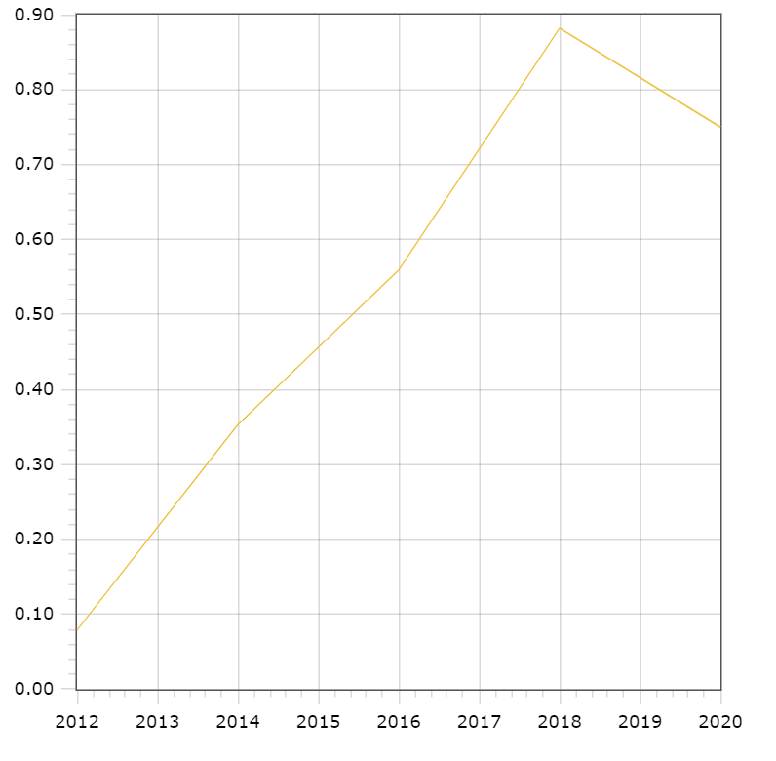

*График развития EPART в Беларуси*

Диаграммы сравнения EPART

Беларуси за 2020 год с лидерами

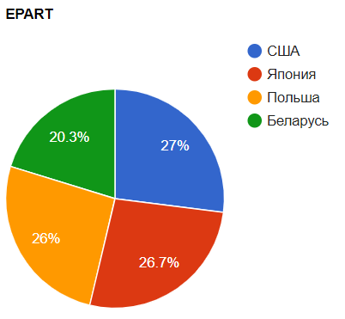

Индекс EPART непрерывно растет, это связано с развитием нашей страны. Однако по сравнению с лидерами нам есть куда расти.

Диаграммы сравнения LOSI

Минска за 2020 год с лидерами

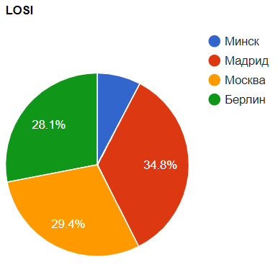

По сравнению с лидерами Минск имеет не очень развитую сферу онлайн услуг. Однако эта сфера непрерывно растет (в т.ч. это связано с пандемией), и, по моему мнению, в 2022 году его позиции могут улучшится.